PENGARUH VARIASI LAJU ALIRAN UDARA BLOWER TERHADAP EFISIENSI PEMBAKARAN PADA KOMPOR OLI

Jumain, Rita Maria Veranika, Marin Luther King
Email Korespondensi : rita_maria_veranika@univ-tridinanti.ac.id

Abstrak: Pemanfaatan oli bekas sebagai bahan bakar alternatif merupakan salah satu upaya untuk mengurangi pencemaran lingkungan sekaligus meningkatkan pemanfaatan energi dari limbah yang masih memiliki nilai kalor. Penelitian ini bertujuan untuk menganalisis pengaruh variasi laju aliran udara blower terhadap efisiensi pembakaran pada kompor berbahan bakar oli bekas. Metode yang digunakan adalah metode eksperimental dengan variasi kecepatan udara blower sebesar 1,6 m/s, 1,8 m/s, dan 2,0 m/s. Parameter yang diamati meliputi massa bahan bakar, laju aliran massa udara, air-fuel ratio (AFR), energi panas bahan bakar, energi panas yang diserap air, waktu pembakaran, dan efisiensi termal kompor. Hasil penelitian menunjukkan bahwa peningkatan kecepatan udara blower menyebabkan konsumsi bahan bakar menurun dari 0,055624 kg menjadi 0,036810 kg dan waktu pembakaran berkurang dari 807 detik menjadi 460 detik. Nilai AFR yang diperoleh berada pada kisaran 14,93–16,37 yang menunjukkan ketersediaan udara yang cukup untuk mendukung proses pembakaran. Efisiensi termal kompor meningkat seiring bertambahnya kecepatan udara blower, yaitu dari 11,71% pada kecepatan 1,6 m/s menjadi 13,44% pada 1,8 m/s dan mencapai nilai tertinggi sebesar 17,73% pada kecepatan 2,0 m/s. Hasil penelitian menunjukkan bahwa laju aliran udara blower berpengaruh signifikan terhadap kinerja pembakaran kompor oli bekas. Kecepatan udara 2,0 m/s menghasilkan kondisi pembakaran terbaik dengan efisiensi termal tertinggi dan konsumsi bahan bakar yang lebih rendah.
Kata kunci: oli bekas, kompor oli, laju aliran udara, AFR, efisiensi termal, pembakaran
Abstract : The utilization of waste oil as an alternative fuel represents an effort to reduce environmental pollution while enhancing energy recovery from waste materials with considerable calorific value. This study aims to analyze the effect of blower airflow rate on the combustion efficiency of a waste-oil-fueled stove. An experimental method was employed using three airflow velocities of 1.6 m/s, 1.8 m/s, and 2.0 m/s. The observed parameters included fuel mass consumption, air mass flow rate, air-fuel ratio (AFR), fuel heat energy, heat energy absorbed by water, combustion time, and thermal efficiency. The results showed that increasing the blower airflow velocity reduced fuel consumption from 0.055624 kg to 0.036810 kg and shortened the combustion time from 807 s to 460 s. The AFR values ranged from 14.93 to 16.37, indicating sufficient air supply to support the combustion process. Thermal efficiency increased with increasing airflow velocity, from 11.71% at 1.6 m/s to 13.44% at 1.8 m/s, reaching the highest value of 17.73% at 2.0 m/s. These findings indicate that blower airflow rate significantly affects the combustion performance of a waste-oil stove. The airflow velocity of 2.0 m/s provided the optimum combustion condition with the highest thermal efficiency and lower fuel consumption.
Keywords: waste oil, oil stove, airflow rate, air-fuel ratio, thermal efficiency, combustion.

PENDAHULUAN
Kebutuhan energi nasional maupun global terus mengalami peningkatan seiring dengan pertumbuhan penduduk, perkembangan industri, dan kemajuan sektor transportasi. Hingga saat ini, pemenuhan kebutuhan energi dunia masih didominasi oleh penggunaan bahan bakar yang berasal dari sumber daya fosil. Meskipun pemanfaatan energi terbarukan terus berkembang, bahan bakar fosil masih menjadi sumber utama dalam bauran energi global karena tingginya kebutuhan energi pada sektor industri dan transportasi. Ketergantungan terhadap energi fosil tidak hanya menyebabkan berkurangnya cadangan energi tak terbarukan, tetapi juga berkontribusi terhadap peningkatan emisi gas rumah kaca yang berdampak pada perubahan iklim global (Gür, 2024; Trihaditia, 2019).
Salah satu produk turunan minyak bumi yang banyak digunakan dalam sektor industri dan transportasi adalah pelumas atau oli. Selama proses pemakaian, oli mengalami penurunan kualitas akibat kontaminasi partikel logam hasil gesekan komponen mesin, residu pembakaran, produk oksidasi, serta degradasi termal yang terjadi pada temperatur operasi tinggi. Akumulasi kontaminan tersebut menyebabkan perubahan sifat fisik dan kimia pelumas sehingga menurunkan kinerjanya sebagai pelumas mesin (Anisuzzaman et al., 2021).

Oli yang telah melewati masa pakainya dikategorikan sebagai oli bekas (used lubricating oil) dan termasuk limbah yang berpotensi mencemari lingkungan apabila tidak dikelola dengan baik. Oli bekas mengandung berbagai senyawa berbahaya, seperti logam berat, hidrokarbon aromatik polisiklik, serta produk degradasi lainnya yang dapat mencemari tanah dan badan air apabila dibuang secara langsung ke lingkungan (Cabrera-Escobar et al., 2026).
Meskipun demikian, oli bekas masih memiliki kandungan hidrokarbon dan nilai kalor yang relatif tinggi sehingga berpotensi dimanfaatkan kembali sebagai bahan bakar alternatif melalui proses energy recovery. Berbagai penelitian menunjukkan bahwa oli bekas dapat diolah menjadi bahan bakar yang memiliki karakteristik mendekati bahan bakar diesel dan mampu menghasilkan energi yang cukup besar untuk aplikasi pembakaran. Pemanfaatan oli bekas sebagai bahan bakar tidak hanya dapat mengurangi jumlah limbah yang dibuang ke lingkungan, tetapi juga meningkatkan nilai guna limbah melalui konversi energi (Kumar et al., 2025; Singh et al., 2026).
Salah satu teknologi sederhana yang dapat digunakan untuk memanfaatkan oli bekas sebagai bahan bakar adalah kompor oli. Kinerja pembakaran pada kompor oli sangat dipengaruhi oleh ketersediaan udara pembakaran. Udara berfungsi sebagai pemasok oksigen yang diperlukan dalam reaksi pembakaran sehingga rasio udara–bahan bakar (air-fuel ratio) menjadi faktor penting yang menentukan kualitas pembakaran. Pasokan udara yang tidak mencukupi dapat menyebabkan pembakaran tidak sempurna yang ditandai dengan temperatur nyala yang rendah, pembentukan asap yang tinggi, konsumsi bahan bakar yang meningkat, serta efisiensi termal yang rendah. Sebaliknya, pasokan udara yang berlebihan dapat menyebabkan penurunan temperatur pembakaran karena sebagian energi panas terbawa bersama aliran udara keluar sistem (Turns, 2012).
Pada kompor oli konvensional, temperatur pembakaran sering kali tidak stabil akibat suplai udara yang kurang optimal. Kondisi tersebut menyebabkan nyala api cenderung meredup seiring waktu dan panas yang dihasilkan tidak mencapai kondisi maksimum. Oleh karena itu, diperlukan pengaturan laju aliran udara yang tepat untuk memperoleh proses pembakaran yang lebih stabil, meningkatkan kualitas nyala api, dan menghasilkan efisiensi pembakaran yang lebih tinggi (Turns, 2012).
Berdasarkan permasalahan tersebut, penelitian ini bertujuan untuk menganalisis pengaruh variasi laju aliran udara blower terhadap efisiensi pembakaran pada kompor berbahan bakar oli bekas. Variasi kecepatan udara blower yang digunakan adalah 1,6 m/s, 1,8 m/s, dan 2,0 m/s. Hasil penelitian diharapkan dapat memberikan informasi mengenai kondisi operasi optimum yang mampu meningkatkan efisiensi pembakaran serta mendukung pemanfaatan oli bekas sebagai sumber energi alternatif yang lebih efektif dan ramah lingkungan.

TINJAUAN PUSTAKA
- Oli Bekas
Oli bekas merupakan limbah berbahaya yang mengandung berbagai kontaminan, seperti logam berat, hidrokarbon aromatik polisiklik (Polycyclic Aromatic Hydrocarbons), serta senyawa hasil degradasi yang berpotensi menimbulkan dampak negatif terhadap lingkungan dan kesehatan manusia apabila tidak dikelola dengan baik (Cabrera-Escobar et al., 2026). Oli bekas yang dihasilkan dari berbagai peralatan dan mesin umumnya masih sering dibuang secara langsung tanpa melalui proses pengolahan yang memadai. Pada beberapa kasus, oli tersebut dimanfaatkan kembali tanpa melalui prosedur daur ulang yang sesuai sehingga berpotensi menimbulkan pencemaran lingkungan (Anisuzzaman et al., 2021).
Meskipun demikian, oli bekas masih memiliki potensi energi yang dapat dimanfaatkan kembali karena mengandung nilai kalor yang relatif tinggi (Anisuzzaman et al., 2021). Nilai kalor merupakan besaran yang menunjukkan jumlah energi panas yang dilepaskan selama proses pembakaran sempurna sejumlah bahan bakar yang bereaksi dengan oksigen atau udara (Turns, 2012). Oleh karena itu, oli bekas berpotensi dimanfaatkan sebagai bahan bakar alternatif melalui proses energy recovery.
Walaupun oli bekas dapat dimanfaatkan kembali melalui proses daur ulang, kualitas produk yang dihasilkan umumnya tidak dapat sepenuhnya mengembalikan karakteristik oli seperti kondisi awal sebelum digunakan (Mang & Dresel, 2017). Setelah melalui proses pemurnian untuk menghilangkan berbagai kotoran dan kontaminan, oli bekas diupayakan memiliki karakteristik yang mendekati sifat bahan bakar diesel jenis Light Diesel Oil (LDO), sehingga dapat digunakan sebagai bahan bakar pada berbagai sistem pembakaran (Anisuzzaman et al., 2021).

- Teori Pembakaran
Pembakaran merupakan suatu proses reaksi kimia eksotermal antara bahan bakar dan oksidan yang menghasilkan energi panas serta produk hasil reaksi berupa gas hasil pembakaran (Turns, 2012). Pelepasan energi selama proses pembakaran sering kali disertai dengan munculnya cahaya dalam bentuk nyala api sebagai akibat eksitasi partikel-partikel hasil reaksi (Glassman, Yetter, & Glumac, 2014).
Bahan bakar yang digunakan dalam proses pembakaran umumnya berasal dari senyawa hidrokarbon, baik dalam bentuk padat, cair, maupun gas. Ketika bereaksi dengan oksigen dalam jumlah yang cukup, hidrokarbon akan menghasilkan karbon dioksida (CO₂), uap air (H₂O), dan energi panas (Ramadhan & Basyirun, 2020).
Proses pembakaran memiliki sejumlah karakteristik penting yang perlu diperhatikan untuk mengevaluasi kinerja suatu sistem pembakaran. Beberapa parameter utama yang menentukan karakteristik tersebut meliputi temperatur nyala api, laju pembakaran, efisiensi termal, emisi gas buang, serta distribusi temperatur selama proses pembakaran berlangsung (Glassman et al., 2014). Parameter-parameter tersebut sangat dipengaruhi oleh kondisi operasi, karakteristik bahan bakar, dan jumlah udara yang tersedia selama proses pembakaran.

- Perbandingan Udara dan Bahan Bakar (AFR)
Perbandingan massa antara udara dan bahan bakar dalam suatu proses pembakaran dikenal sebagai rasio udara–bahan bakar (air-fuel ratio atau AFR) (Heywood, 2018). AFR merupakan salah satu parameter penting yang menentukan kualitas pembakaran, efisiensi termal, serta tingkat emisi yang dihasilkan oleh sistem pembakaran.
Jumlah udara minimum yang secara teoritis diperlukan untuk membakar seluruh bahan bakar tanpa adanya kelebihan oksigen maupun bahan bakar disebut rasio stoikiometrik (stoichiometric air-fuel ratio) (Turns, 2012). Pada bahan bakar hidrokarbon cair yang memiliki karakteristik mendekati bensin atau diesel, nilai AFR stoikiometrik umumnya berada pada kisaran 14,7 : 1, yang berarti setiap 1 kg bahan bakar memerlukan sekitar 14,7 kg udara untuk mencapai pembakaran sempurna (Bosch, 2001).
Faktor kelebihan udara (λ) atau excess-air factor digunakan untuk menunjukkan perbandingan antara AFR aktual dengan AFR stoikiometrik. Nilai λ = 1 menunjukkan kondisi pembakaran stoikiometrik atau pembakaran sempurna. Jika λ < 1, campuran dikategorikan sebagai campuran kaya (rich mixture), yaitu kondisi ketika jumlah bahan bakar lebih banyak dibandingkan kebutuhan udara. Sebaliknya, jika λ > 1, campuran dikategorikan sebagai campuran miskin (lean mixture), yaitu kondisi ketika jumlah udara melebihi kebutuhan teoritis pembakaran (Heywood, 2018).

METODE PENELITIAN
- Diagram Alir Perencanaan
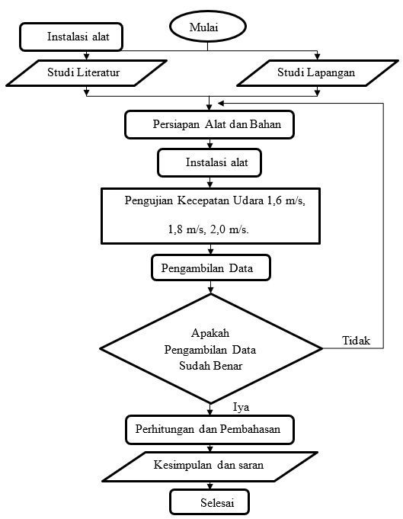
Gambar 1. Diagram Alir

- Komponen Kompor Oli
Gambar 2 menunjukkan rancangan kompor oli yang digunakan dalam penelitian. Sistem kompor terdiri atas beberapa komponen utama, yaitu panci sebagai media pemanas (1), tatakan kompor (2), kran oli (3), adaptor sebagai pengatur aliran bahan bakar (4), pipa blower (5), pipa oli (6), blower (7), dan pipa udara (8). Oli bekas dialirkan dari tangki menuju ruang pembakaran melalui pipa oli dan diatur menggunakan kran oli untuk memperoleh laju aliran bahan bakar yang diinginkan. Udara pembakaran disuplai oleh blower melalui pipa udara menuju ruang bakar untuk mendukung proses pencampuran udara dan bahan bakar.
Prinsip kerja kompor dimulai dengan pengaliran oli bekas ke ruang pembakaran, kemudian udara dari blower diinjeksikan melalui pipa udara sehingga terjadi pencampuran antara bahan bakar dan udara. Campuran tersebut selanjutnya dibakar untuk menghasilkan energi panas yang digunakan memanaskan air di dalam panci. Variasi kecepatan udara blower diterapkan untuk mengetahui pengaruhnya terhadap karakteristik pembakaran, konsumsi bahan bakar, nilai air-fuel ratio (AFR), dan efisiensi termal kompor.
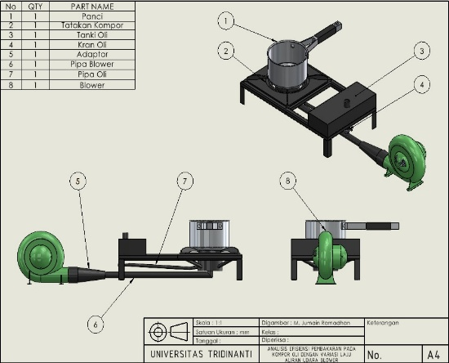
Desain kompor ini memungkinkan pengaturan suplai udara secara terkontrol sehingga proses pembakaran dapat berlangsung lebih stabil dibandingkan pembakaran alami tanpa bantuan blower. Dengan demikian, pengaruh variasi laju aliran udara terhadap performa pembakaran dapat diamati dan dianalisis secara lebih akurat.

Gambar 2. Komponen Kompor

PEMBAHASAN
Pengujian dilakukan pada tiga variasi kecepatan udara blower, yaitu 1,6 m/s, 1,8 m/s, dan 2,0 m/s untuk mengetahui pengaruh suplai udara terhadap karakteristik pembakaran kompor oli berbahan bakar oli bekas. Hasil perhitungan pengujian terlihat pada tabel 1 menunjukkan bahwa peningkatan kecepatan udara blower memengaruhi laju aliran massa udara, nilai air-fuel ratio (AFR), waktu pembakaran, serta efisiensi termal kompor.
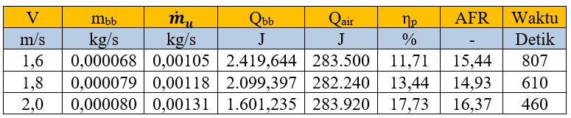
Tabel 1. Data hasil perhitungan
Pada kecepatan udara 1,6 m/s diperoleh laju aliran massa udara sebesar 0,00105 kg/s dengan AFR sebesar 15,44. Kondisi ini menghasilkan efisiensi termal sebesar 11,71% dengan waktu pembakaran selama 807 detik. Nilai efisiensi yang relatif rendah menunjukkan bahwa proses perpindahan panas dari hasil pembakaran ke media pemanas belum berlangsung secara optimal. Hal ini disebabkan oleh masih adanya kehilangan panas ke lingkungan dan pencampuran udara–bahan bakar yang belum menghasilkan nyala api yang paling efektif.
Ketika kecepatan udara ditingkatkan menjadi 1,8 m/s, laju aliran massa udara meningkat menjadi 0,00118 kg/s dan AFR menurun menjadi 14,93, mendekati kondisi stoikiometrik. Pada kondisi ini efisiensi termal meningkat menjadi 13,44%. Peningkatan efisiensi tersebut menunjukkan bahwa suplai oksigen yang lebih sesuai mampu memperbaiki proses pembakaran sehingga energi yang dihasilkan dapat dimanfaatkan lebih efektif untuk memanaskan air. Selain itu, waktu pembakaran menurun menjadi 610 detik, yang mengindikasikan laju pelepasan energi yang lebih cepat dibandingkan kondisi sebelumnya.
Efisiensi tertinggi diperoleh pada kecepatan udara 2,0 m/s dengan nilai sebesar 17,73%. Pada kondisi ini laju aliran massa udara mencapai 0,00131 kg/s dengan AFR sebesar 16,37. Meskipun AFR lebih tinggi dibandingkan dua kondisi sebelumnya, peningkatan suplai udara mampu menghasilkan pembakaran yang lebih intensif sehingga perpindahan panas ke air menjadi lebih efektif. Hal ini ditunjukkan oleh energi yang diserap air sebesar 283.920 J, nilai tertinggi dibandingkan variasi lainnya. Selain itu, waktu pembakaran menjadi yang paling singkat, yaitu 460 detik, menandakan bahwa proses pelepasan energi berlangsung lebih cepat dan stabil.
Secara keseluruhan, peningkatan kecepatan udara blower dari 1,6 m/s menjadi 2,0 m/s meningkatkan efisiensi termal kompor dari 11,71% menjadi 17,73%. Kenaikan efisiensi sebesar 6,02 poin persentase atau sekitar 51,4% menunjukkan bahwa laju aliran udara merupakan parameter penting dalam proses pembakaran oli bekas. Suplai udara yang memadai meningkatkan ketersediaan oksigen untuk reaksi pembakaran sehingga pembakaran berlangsung lebih sempurna, temperatur nyala meningkat, dan energi panas yang dihasilkan dapat dimanfaatkan secara lebih efektif. Hasil ini sejalan dengan teori pembakaran yang menyatakan bahwa kualitas pencampuran udara dan bahan bakar sangat menentukan efisiensi serta performa sistem pembakaran (Turns, 2012; Glassman et al., 2014).
Grafik pada gambar 3 menunjukkan bahwa peningkatan kecepatan udara blower menyebabkan massa bahan bakar yang dikonsumsi menurun, dari 0,055624 kg pada kecepatan 1,6 m/s menjadi 0,036810 kg pada 2,0 m/s. Hal ini menunjukkan bahwa suplai udara yang lebih besar meningkatkan kualitas pembakaran sehingga energi bahan bakar dapat dimanfaatkan lebih efektif dan konsumsi bahan bakar menjadi lebih rendah. Pada gambar 4 menunjukkan nilai AFR sebesar 15,44; 14,93; dan 16,37 untuk kecepatan udara masing-masing 1,6 m/s, 1,8 m/s, dan 2,0 m/s. Peningkatan aliran udara menyebabkan bertambahnya jumlah oksigen yang tersedia dalam proses pembakaran. Kondisi ini mendukung pembakaran yang lebih sempurna sehingga meningkatkan kinerja kompor dan efisiensi termal.
Gambar 5 memperlihatkan bahwa waktu pembakaran menurun dari 807 detik pada kecepatan 1,6 m/s menjadi 460 detik pada kecepatan 2,0 m/s. Penurunan ini menunjukkan bahwa peningkatan suplai udara mempercepat laju reaksi pembakaran sehingga energi panas dapat dilepaskan dalam waktu yang lebih singkat dan pada gambar 6 menunjukkan bahwa efisiensi termal meningkat seiring bertambahnya kecepatan udara blower, yaitu dari 11,71% pada 1,6 m/s menjadi 17,73% pada 2,0 m/s. Peningkatan efisiensi ini menunjukkan bahwa ketersediaan oksigen yang lebih baik mampu meningkatkan kesempurnaan pembakaran dan efektivitas perpindahan panas ke air. Dengan demikian, kecepatan udara 2,0 m/s memberikan kinerja pembakaran terbaik pada penelitian ini.

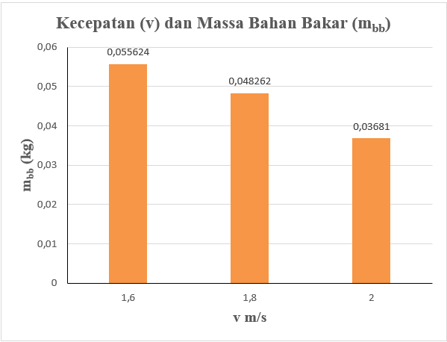
Gambar 3. Grafik kecepatan (v) dan massa bahan bakar (m_{bb})

Gambar 4. Grafik kecepatan (v) dan AFR
Gambar 5. Grafik kecepatan (v) dan waktu (t)

Gambar 6. Grafik kecepatan(v) dan efisiensi (𝛈p)
SIMPULAN
Berdasarkan hasil penelitian, variasi laju aliran udara blower terbukti berpengaruh terhadap karakteristik pembakaran dan efisiensi termal kompor oli berbahan bakar oli bekas. Peningkatan kecepatan udara dari 1,6 m/s menjadi 2,0 m/s menyebabkan konsumsi bahan bakar dan waktu pembakaran menurun, sedangkan efisiensi termal meningkat dari 11,71% menjadi 17,73%. Kondisi terbaik diperoleh pada kecepatan udara 2,0 m/s yang menghasilkan pembakaran lebih efektif dengan konsumsi bahan bakar yang lebih rendah serta pemanfaatan energi panas yang lebih optimal.
Hasil penelitian ini sejalan dengan teori pembakaran yang menyatakan bahwa ketersediaan oksigen yang cukup dapat meningkatkan kesempurnaan pembakaran melalui pencampuran udara dan bahan bakar yang lebih baik (Turns, 2012; Glassman et al., 2014). Selain itu, temuan ini juga mendukung penelitian-penelitian sebelumnya yang melaporkan bahwa peningkatan suplai udara pada sistem pembakaran mampu meningkatkan temperatur nyala, mempercepat laju pembakaran, dan meningkatkan efisiensi termal. Dengan demikian, pengaturan laju aliran udara blower menjadi faktor penting dalam mengoptimalkan pemanfaatan oli bekas sebagai bahan bakar alternatif sekaligus mendukung upaya pemulihan energi (energy recovery) dari limbah oli bekas.

DAFTAR PUSTAKA
Anisuzzaman, S. M., Rashid, M. M., Mizanuzzaman, M., Rahman, M. M., & Uddin, M. A. (2021). Used lubricating oil recovery process and treatment methods: A review. IOP Conference Series: Materials Science and Engineering, 1195(1), 012031. https://doi.org/10.1088/1757-899X/1195/1/012031
Bosch. (2001). Gasoline engine management (3rd ed.). Robert Bosch GmbH.
Cabrera-Escobar, C., López, M., & Sánchez, P. (2026). Environmental risks and sustainable management pathways for used lubricating oils: A structured review with conceptual spill risk analysis. Recycling, 11(3), 47.
Fernanda, A. S., Mulyadi, M., Widodo, E., & Akbar, A. (2026). Steam assisted waste oil stove produces high velocity flow. Indonesian Journal of Innovation Studies, 26(4). https://doi.org/10.21070/ijins.v26i4.2128
Glassman, I., Yetter, R. A., & Glumac, N. G. (2014). Combustion (5th ed.). Academic Press.
Gür, T. M. (2024). Giga-ton and tera-watt scale challenges at the energy–climate crossroads: A global perspective. Energy, 290, 129971. https://doi.org/10.1016/j.energy.2023.129971
Hafid, B., Martianis, E., Murdani, M., Umira, S., & Gafur, A. (2026). Effect of valve opening optimization on fuel delivery and combustion efficiency in a multi-burner waste-oil heating system. Jurnal Terapan Teknik Mesin, 7(1). https://doi.org/10.37373/jttm.v7i1.2094
Heywood, J. B. (2018). Internal combustion engine fundamentals (2nd ed.). McGraw-Hill Education.
Mang, T., & Dresel, W. (2017). Lubricants and lubrication (3rd ed.). Wiley-VCH.
Ramadhan, A., & Basyirun, B. (2020). Teknologi pembakaran dan bahan bakar. Deepublish.
Silaban, R., Simanjuntak, J. P., Firdaus, F., Lubis, I., & Ginting, L. M. (2024). Experimental study of used lubricant oil combustion as an alternative energy source. In Proceedings of the 5th International Conference on Innovation in Education, Science, and Culture (ICIESC 2023). EAI. https://doi.org/10.4108/eai.24-10-2023.2342045

Singh, V. K., Chatterjee, A., Maiti, P., Parmar, P., Mukherjee, S., & Meikap, B. C. (2025). Pyrolysis of used lubricating oil using industrial waste-based catalyst for energy efficient fuel generation: A comprehensive review. Fuel, 391, 134751. https://doi.org/10.1016/j.fuel.2025.134751
Turns, S. R. (2012). An introduction to combustion: Concepts and applications (3rd ed.). McGraw-Hill.

